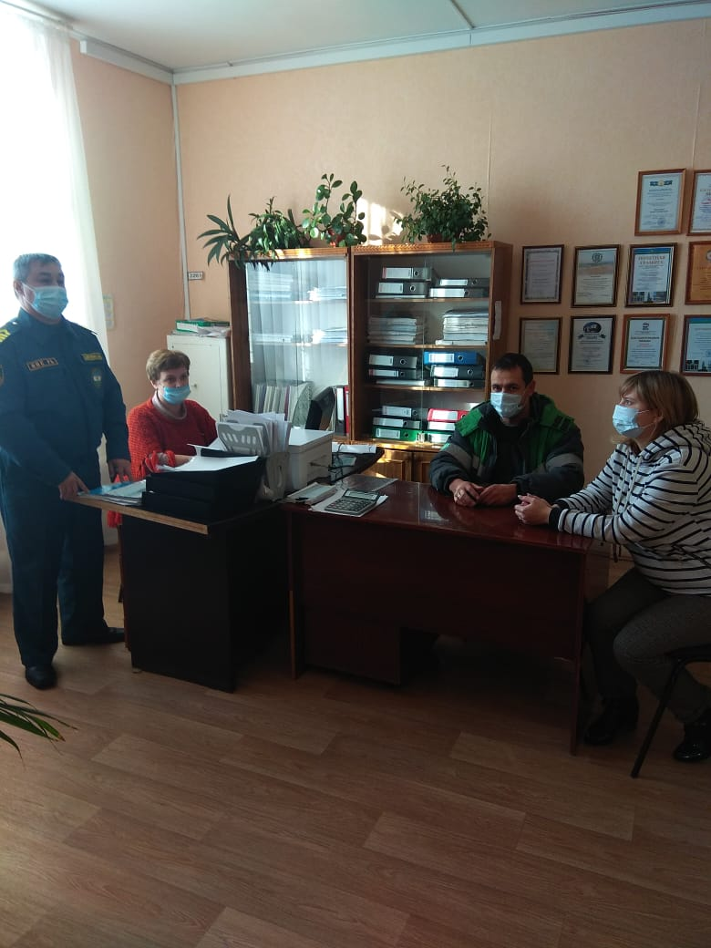
15 ноября 2021 года в СП Охлебининский сельсовете МР Иглинского района инструктором ЦСПП Госкомитета РБ по ЧС Хайруллиным А.Ф. были проведены методические занятия с профилактической группой СП Охлебининский сельсовет по использованию в работе протокола заседания Комиссии Республики Башкортостан по предупреждению и ликвидации чрезвычайных ситуаций ас обеспечению пожарной безопасности от 14 января 2021 года √2

--

